Fecha: 07 de septiembre de 2014

Boletín de prensa Nº 1125

ENCUENTRO DE MADRES LÍDERES DEL PROGRAMA MÁS FAMILIAS EN ACCIÓN

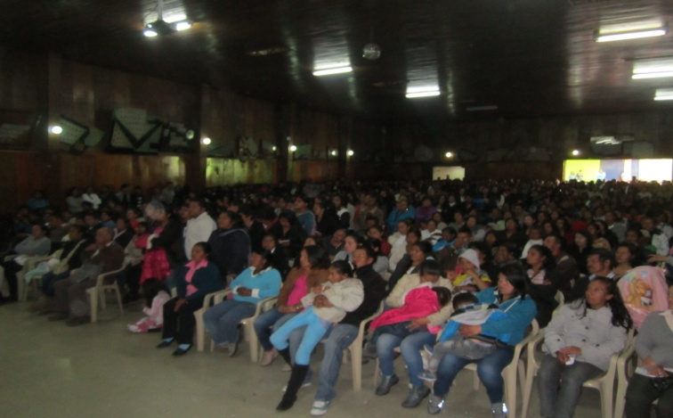

La Alcaldía de Pasto a través de la Secretaría de Bienestar Social dentro del programa Más Familias en Acción, llevó a cabo la asamblea general a la que asistieron más de 900 madres a quienes se les dio a conocer el informe de gestión que hasta la fecha se adelanta desde la dependencia.

En lo que se refiere a educación, se ha llegado a un 99% de cobertura, en cuanto a salud se ha logrado un cubrimiento del 89% lo que indica que los beneficiarios están cumpliendo con la exigencias del programa, así lo dio a conocer Álvaro Zarama subsecretario de Promoción y Asistencia Social quien agregó que estas actividades lideradas por la Alcaldía de Pasto, apuntan a reducir la pobreza en el municipio.

De otra parte, Yolanda Palacios líder regional del Departamento Para la Prosperidad Social DPS, recordó que es un deber cumplir con los encuentros de bienestar ya que es un requisito del programa a nivel nacional.

“El objetivo de esta asamblea de rendición de cuentas del programa Más Familias en Acción era la de generar un espacio de participación, información y retroalimentación entre todos los actores que hacen parte del proceso”, precisó la representante del DPS.

Contacto: Secretaria de Bienestar Social, Laura Patricia Martínez Baquero. Celular: 3016251175

EN MERCADO EL POTRERILLO MEJORARÁN ESPACIO PÚBLICO

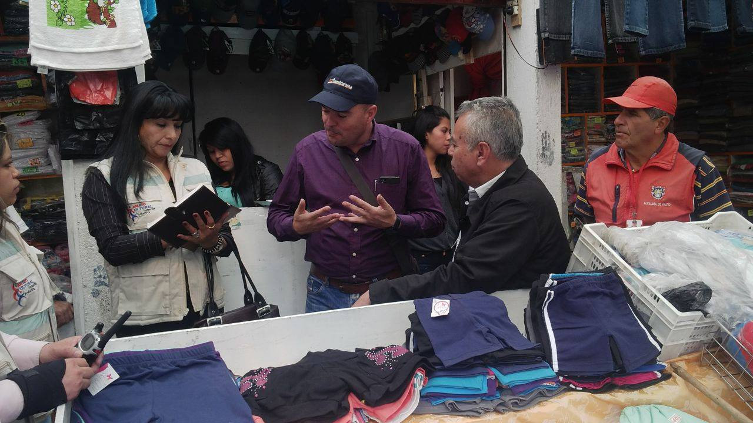

Con la presencia del director encargado de la Dirección Administrativa de Plazas de Mercado, Álvaro Omero Ramos Pantoja y el equipo operativo de la dependencia, se llevó a cabo una reunión con la comunidad del mercado El Potrerillo para construir proyectos que contribuyan al mejoramiento de los espacios públicos del sector.

El funcionario explicó que debido a la cantidad de escombros que se presentan en la zona, los comerciantes y usuarios que transitan en la plaza ven interrumpido los pasos peatonales. “Es urgente programar actividades que solucionen la problemática, por ello en consenso con los habitantes y comerciantes del mercado, vamos a limpiar y esperamos que los ciudadanos nos ayuden a mantener los espacios”, precisó.

Ramos Pantoja indicó que en los próximos días presentará el cronograma de actividades para iniciar estas labores que contarán con el apoyo del personal de la Dirección Administrativa de Espacio Público de igual modo manifestó que se programarán capacitaciones en temas ambientales.

Contacto: Director (e) Plazas de Mercado, Álvaro Ramos Pantoja. Celular: 3155817981

PAGO SUBSIDIO ECONÓMICO A PERSONAS MAYORES

En atención a la información suministrada por parte del Consorcio Colombia Mayor el 03 de septiembre del año en curso, la Secretaría de Bienestar Social comunica a los beneficiarios del Programa Colombia Mayor, que se dará inicio a los pagos de subsidio económico en todos los puntos de atención autorizados. Así mismo, se informa que con el objetivo de mejorar la atención, a partir de la fecha se implementaron dos nuevos puntos de pago en la zona rural de Pasto, los cuales se encuentran ubicados en Servientrega Catmabuco y El Encano. De igual forma se continuará pagando a través de caja extendida en los 15 corregimientos restantes.

Se cancelará la nómina correspondiente a los meses de julio y agosto del presente año durante las fechas establecidas de la siguiente manera: Banco Popular, Servientregas (Efecty) y Gane Supergiros: a partir del lunes 8 hasta el viernes 26 de septiembre del año en curso en el horario de la mañana de 8:00 de la mañana a 12:00 del medio día.

Puntos de pagos autorizados zona urbana de Pasto

Para brindar una mejor atención a las personas mayores del municipio, la distribución de la nómina se realiza de acuerdo al último dígito del número de cédula, teniendo en cuenta el siguiente cronograma:

Puntos de Pago | Dígito | Novedad | Personas programas
Servientrega- Efecty Parque Bolívar (Cra 6 N. 25 – 87) | 0 | Se mantiene | 657
Súper Giros Av. Colombia (Cll 12 N. 15 -97) | 1 | Se mantiene | 632
Servientrega- Efecty Plaza Carnaval (Cra 20 N. 18 – 34) | 2 | Se mantiene | 625
Servientrega- Efecty Bombona  Centro Comercial Nuevo Bombona local 1 | 3 | Se mantiene | 644
Servientrega- Efecty Américas (Cra 19 N. 14 – 21) | 4 | Se mantiene | 660
Servientrega- Efecty Fátima (Cll 17 N. 13 -76) | 5 | Se mantiene | 645
Servientrega- Efecty Parque Infantil (Cll 16 B N. 29 -48) | 6 | Se mantiene | 677
Banco Popular – Plaza de Nariño | 7 | Se mantiene | 760
Súper Giros Av. Santander (Cll 22 N. 23 – 50) | 8 | Se mantiene | 652
Súper Giros Av. Julián Bucheli (Cll 13 N. 15 – 19) | 9 | Se mantiene | 675
Servientrega Catambuco |  | Nuevo punto de pago | 653
Servientrega El Encano |  | Nuevo punto de pago | 385
Súper Giros Corregimientos |  | Se cancelará en cada corregimien to | 3.428

De otra parte para evitar congestiones, tener un mayor control y evitar la larga espera de las personas mayores en cada punto, se mantiene la estrategia de pago que se puede observar en el siguiente cronograma:

Cronograma de Pagos Banco Popular - Servientregas y GANE Supergiros
A partir del 8 hasta el 26 de septiembre 2014
Letra del primer apellido en orden alfabético | Fecha de Pago
A, B, C, CH | 8 y 9 de septiembre 2014
D,E, F, G, | 10 y 11 de septiembre 2014
H,I,J,K, | 12 y 15 de septiembre 2014
L,LL,M,N, | 16 y 17 de septiembre 2014
Ñ,O,P,Q, | 18 y 19 de septiembre 2014
R,S,T, U, | 20 y 23 de septiembre 2014
V,W,X, Y, Z | 24 y 25 de septiembre 2014
Pendientes por cobrar | 26 de septiembre 2014

Puntos de pagos autorizados en la Zona Rural – 15 Corregimientos

Los pagos se realizarán a partir del lunes 8 al miércoles 17 septiembre del presente año según cronograma establecido. Las personas que no alcancen a realizar su cobro en los corregimientos de acuerdo al cronograma, deben acercarse a partir del 18 hasta el 26 de septiembre, a los distintos puntos de pago que ofrece GANE Supergiros en la ciudad de Pasto tales como:

Súper Giros Av. Colombia (Cll 12 N. 15 -97)
Súper Giros Av. Santander (Cll 22 N. 23 – 50)
Súper Giros Av. Julián Bucheli (Cll 13 N. 15 – 19)

FECHA | CORREGIMIENTO | HORA | PUNTO DE ENCUENTRO | PERSONAS PROGRAMADAS
8 de septiembre | El Socorro | 8:00 a.m | Salón Comunal | 139
 | Santa Bárbara | 12:00 m | Salón Múltiple Colegio | 442
9 de septiembre | La Caldera | 8:00 a.m | Salón Comunal | 108
 | Genoy | 12:00 m | Casa Cural | 167
10 de septiembre | Gualmatán | 8:00 a.m | Oficina corregimental | 120
 | Obonuco | 12:00 m | Salón Comunal | 193
11 de septiembre | San Fernando | 8:00 a.m | Casa Pastoral | 140
 | La Laguna | 12:00 m | Salón Comunal | 247
12 de septiembre | Cabrera | 8:00 a.m | Salón Comunal | 146
 | Buesaquillo | 12:00 m | Oficina corregimental | 373
15 de septiembre | Morasurco | 8:00 a.m | Oficina corregimental | 254
 | Mapachico | 12:00 m | Salón Comunal | 272
16 de septiembre | Jongovito | 8:00 a.m | Salón Comunal | 167
 | Jamondino | 12:00 m | Salón Comunal | 343
17 de septiembre | Mocondino | 8:00 a.m | Salón Comunal | 317

Se recuerda a los beneficiarios que es indispensable presentar la cédula original. En caso de personas que cobran con poder notarial, éste debe tener vigencia del último mes, además se debe presentar dos copias y originales de cédula (beneficiario y apoderado).

Para mayor información, pueden dirigirse hasta las instalaciones de la Secretaría de Bienestar Social ubicada en el barrio Mijitayo carrera 26 sur (antiguo Inurbe) o comunicarse a través de los siguientes medios de consulta: Líneas telefónicas: 7238681 – 7233561, línea telefónica habilitada por Servientrega: 7369912 extensión 6.

Contacto: Secretaria de Bienestar Social, Laura Patricia Martínez Baquero. Celular: 3016251175
ESTE MARTES INICIA PASTO JAZZ 2014

Del 9 al 13 de septiembre el Teatro Imperial de la capital de Nariño será protagonista de la cuarta versión del Pasto Jazz “Músicas del mundo” que cuenta con el apoyo de la Administración Municipal. El evento permite acercar la expresión jazzística, género de características universales, a todos los públicos ampliando así la escena artística de la ciudad y facilitando el acceso a otro tipo de manifestaciones musicales de Colombia y el mundo.

El secretario de Cultura (e) Gabriel Eduardo Nieva Narváez, manifestó que la iniciativa se ha caracterizado por la presencia de artistas nacionales e internacionales de renombre. Para esta versión Pasto Jazz tendrán como invitados a Chano Domínguez y Niño Josele de España quienes harán su show musical el martes 09 de septiembre al igual que el Trío Jazz Guafa de Colombia.

El miércoles 10 de septiembre, el público podrá disfrutar de la presentación de la artista de Israel, Ester Rada. El mismo día estarán en escena los músicos nariñenses Jazz Ensamble All The Biches. El funcionario extiende la invitación al público en general para que disfruten de este espacio cultural que ha posicionada a Pasto en el contexto nacional e internacional. Para conocer la programación completa consulte la página web www.pastojazz.com

Contacto: Secretario de Cultura (e), Gabriel Eduardo Nieva Narváez. Celular: 3003068199

ALCALDÍA DE PASTO RECONOCE LABOR DE CLÍNICA FÁTIMA EN SUS 60 AÑOS

Al cumplir 60 años de prestación de servicios de la Clínica Nuestra Señora de Fátima, el Alcalde (e) Víctor Raúl Eraso Paz, destacó la labor que esta institución ha ejercido. “Reconocer que 6 décadas de servicio es transitar una parte importante de nuestra ciudad, por tanto valoramos ese esfuerzo de quienes fueron sus gestores y a quienes hoy en día trabajan prestando un servicio con calidad en el sector de la salud”.

La actual Gerente de la clínica, María Isabel Calvache Bolaños expresó su agradecimiento a los 9 médicos fundadores, a su primer gerente, el Dr. Miguel Guerrero Ruiz (q.e.p.d.) y a dos de sus fundadores presentes en el evento conmemorativo, los profesionales Luis Guerrero Ruiz y Carlos Rivas. “Hemos dado a la comunidad nariñense una respuesta a la expectativa y a las necesidades en salud, somos una clínica en segundo nivel de complejidad y en algunos servicios de III nivel; ahora todos nuestros servicios están certificados por Bureau Veritas dentro del marco de calidad, calidez, humanización y seguridad”.

Por su parte uno de los fundadores, el Dr. Luis Guerrero Ruiz, valoró la iniciativa para la conformación de la clínica e hizo un especial reconocimiento a la comunidad de las Hermanas Carmelitas, quienes en ese entonces se vincularon y aportaron no sólo su trabajo responsable y humano, sino que adornaron con jardines los espacios de la clínica.

Pasto Transformación Productiva

María Paula Chavarriaga Rosero

Jefe Oficina de Comunicación Social
Alcaldía de Pasto

